МИНИСТЕРСТВО ЦИФРОВОГО РАЗВИТИЯ, СВЯЗИ И МАССОВЫХ КОММУНИКАЦИЙ РОССИЙСКОЙ ФЕДЕРАЦИИ
Ордена Трудового Красного Знамени федеральное государственное бюджетное образовательное учреждение высшего образования
«Московский технический университет связи и информатики»

Кафедра «Программная инженерия»
Дисциплина «Математические основы баз данных»
Отчет по лабораторной работе №2

Выполнил:
Студент группы БПИ2502
Кузьмиченко А. Н.
Проверила: Лысикова К. А.

Москва, 2026 г.
Содержание
Цель работы 3
Ход выполнения работы 3
Задание №1 3
Задание №2 4
Задание №3 4
Задание №4 5
Задание №5 6
Задание №6 7
Задание №7 11
Вывод: 13

Цель работы
Изучить базовые SQL-запросы и фильтрацию данных.

Ход выполнения работы
Наполните спроектированную базу из лабораторной №1 тестовыми данными и составьте набор запросов на выборку и фильтрацию. В крупные таблицы (товары, заказы) внесите не менее тысячи строк.

Задание №1
Наполните все таблицы согласованными данными, используя generate_series или иной генератор для массового заполнения.
INSERT INTO
users (full_name, email)
SELECT 'Имя №' || g, 'email' || g || '@mail.ru'
FROM generate_series(1, 1500) AS g;

INSERT INTO
sellers (user_id, store_name)
SELECT id, 'Название магазина №' || FLOOR(RANDOM() * 1000000 + 1)::INTEGER
FROM users
ORDER BY RANDOM()
LIMIT 100;

INSERT INTO
categories (name)
VALUES ('Электроника'),
('Книги'),
('Одежда');

INSERT INTO
products (
seller_id,
category_id,
title,
price
)
SELECT (
SELECT user_id
FROM sellers
WHERE
g IS NOT NULL
ORDER BY RANDOM()
LIMIT 1
), FLOOR(RANDOM() * 3 + 1)::INTEGER, 'Товар №' || FLOOR(RANDOM() * 1000000 + 1)::INTEGER, (RANDOM() * 9000 + 1000)::NUMERIC(12, 2)
FROM generate_series(1, 2000) AS g;

INSERT INTO
stock (product_id, quantity)
SELECT id, FLOOR(RANDOM() * 101)::INTEGER
FROM products;

INSERT INTO
carts (user_id)
SELECT (
SELECT id
FROM users
WHERE
g IS NOT NULL
ORDER BY RANDOM()
LIMIT 1
)
FROM generate_series(1, 1000) AS g;

INSERT INTO
cart_items (cart_id, product_id, quantity)
SELECT sub.cart_id, sub.product_id, (
SELECT FLOOR(RANDOM() * quantity + 1)::INTEGER
FROM stock
WHERE
product_id = sub.product_id
)
FROM (
SELECT DISTINCT (
SELECT id
FROM carts
WHERE
g IS NOT NULL
ORDER BY RANDOM()
LIMIT 1
) AS cart_id, (
SELECT id
FROM products
WHERE
g IS NOT NULL
ORDER BY RANDOM()
LIMIT 1
) AS product_id
FROM generate_series(1, 5000) AS g
) AS sub;

INSERT INTO
orders (user_id, status, total_amount)
SELECT id, (
SELECT t
FROM (
VALUES ('Собирается'), ('В доставке'), ('Доставлен'), ('Отменён')
) AS t
WHERE
id IS NOT NULL
ORDER BY RANDOM()
LIMIT 1
), (RANDOM() * 29000 + 1000)::NUMERIC(12, 2)
FROM users
ORDER BY RANDOM()
LIMIT 1000;

INSERT INTO
order_items (
order_id,
product_id,
quantity,
unit_price
)
SELECT sub.order_id, sub.product_id, FLOOR(RANDOM() * 100 + 1)::INTEGER, (
SELECT price
FROM products
WHERE
id = sub.product_id
)
FROM (
SELECT DISTINCT (
SELECT id
FROM orders
WHERE
g IS NOT NULL
ORDER BY RANDOM()
LIMIT 1
) AS order_id, (
SELECT id
FROM products
WHERE
g IS NOT NULL
ORDER BY RANDOM()
LIMIT 1
) AS product_id
FROM generate_series(1, 5000) AS g
) AS sub;

INSERT INTO
payments (order_id, amount, status)
SELECT id, total_amount, 'Успешно'
FROM orders
WHERE
status = 'Доставлен'

INSERT INTO
reviews (user_id, product_id, score)
SELECT (
SELECT id
FROM users
WHERE
g IS NOT NULL
ORDER BY RANDOM()
LIMIT 1
), (
SELECT id
FROM products
WHERE
g IS NOT NULL
ORDER BY RANDOM()
LIMIT 1
), FLOOR(RANDOM() * 5 + 1)::INTEGER
FROM generate_series(1, 1000) AS g;

INSERT INTO
addresses (
user_id,
city,
street,
house,
apartment
)
SELECT id, 'Город №' || FLOOR(RANDOM() * 1000000 + 1)::INTEGER, 'Улица №' || FLOOR(RANDOM() * 1000000 + 1)::INTEGER, 'Дом' || FLOOR(RANDOM() * 1000000 + 1)::INTEGER, 'Квартира №' || FLOOR(RANDOM() * 1000000 + 1)::INTEGER
FROM users;

INSERT INTO
deliveries (
order_id,
address_id,
delivery_status
)
SELECT id, (
SELECT id
FROM addresses
WHERE
orders.id IS NOT NULL
ORDER BY RANDOM()
LIMIT 1
), 'Успешно'
FROM orders
WHERE
status = 'Доставлен';

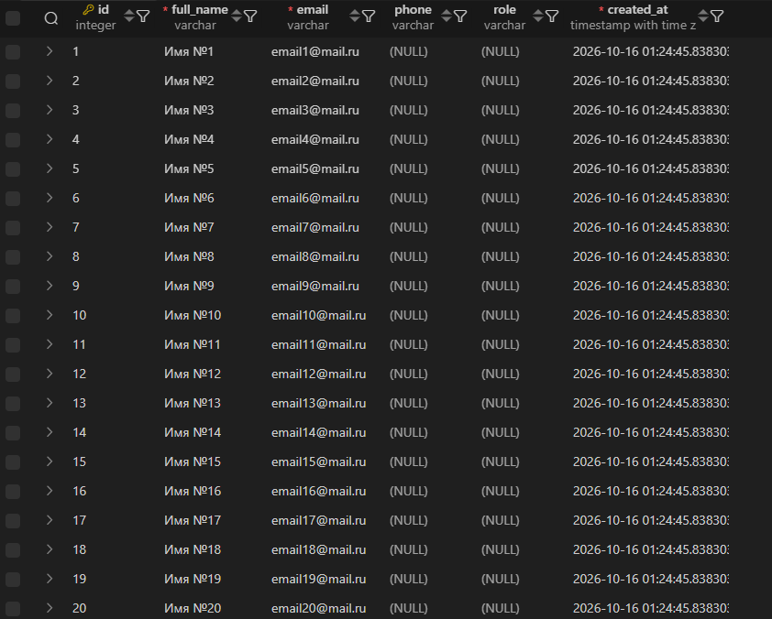
Рисунок 1 – таблица users

Задание №2
Напишите запрос, выводящий заданные столбцы товаров без дубликатов (DISTINCT), с псевдонимами столбцов
SELECT DISTINCT
title AS product_title,
price AS product_price
FROM products;
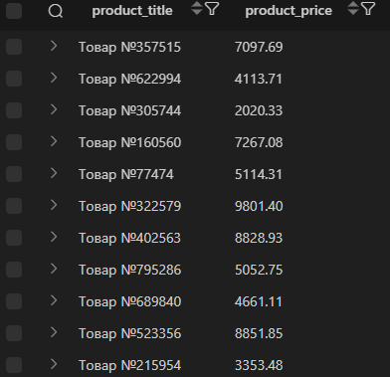
Рисунок 2 – результат задания №2
Вывод уникальных пар названий и цен товаров без дубликатов с использованием ключевого слова DISTINCT и заданием псевдонима столбцов через AS.

Задание №3
Напишите запрос с фильтрацией по нескольким условиям, объединённым AND и OR со скобками.
SELECT id, title, price, is_active
FROM products
WHERE
is_active = TRUE
AND (
price < 3000
OR category_id = 1
);
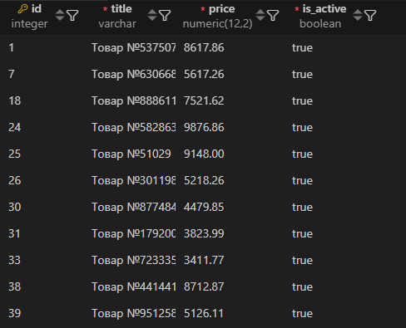
Рисунок 3 – результат задания №3
Вывод названия, цены и статуса товара, если товар активен и относится к категории 1 (электроника) или его цена меньше 3000.

Задание №4
Примените в запросах предикаты BETWEEN, IN, LIKE (или ILIKE) и IS NULL — каждый хотя бы один раз.
SELECT id, title, description, price
FROM products
WHERE
price BETWEEN 1000 AND 5000
AND category_id IN (1, 2)
AND title LIKE 'Товар №11%'
AND description IS NULL;
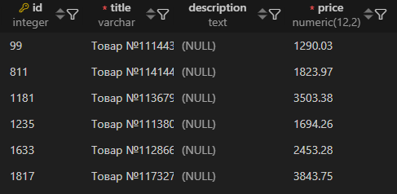
Рисунок 4 – результат задания №4
Выборка данных с применением четырех обязательных предикатов: BETWEEN (для диапазона цен), IN (для проверки вхождения в список идентификаторов категорий), LIKE (для поиска по шаблону в названии) и IS NULL (для проверки отсутствия описания).

Задание №5
Напишите запрос с сортировкой по двум столбцам в разных направлениях.
SELECT id, title, price, created_at
FROM products
ORDER BY price DESC, created_at ASC;

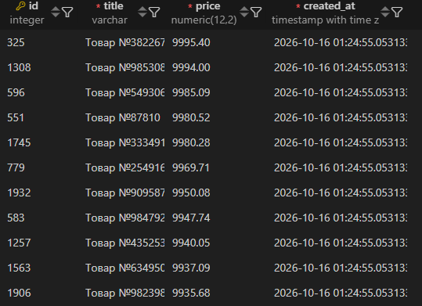
Рисунок 5 – результат задания №5
Сортировка результатов товаров по двум полям в разных направлениях: по цене по убыванию (DESC) и по дате создания по возрастанию (ASC).

Задание №6
Реализуйте постраничный вывод товаров с помощью LIMIT и OFFSET
SELECT id, title, price FROM products ORDER BY id LIMIT 10 OFFSET 20;

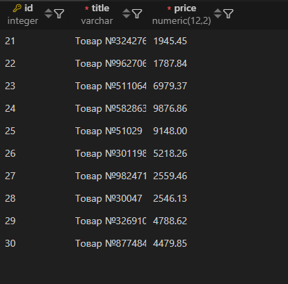
Рисунок 6 – результат задания №6
Организация постраничного вывода (пагинации) с помощью LIMIT (ограничение количества записей на странице) и OFFSET (пропуск записей с предыдущих страниц).

Вывод:
Изучили проектирование баз данных.

Контрольные вопросы
- Из каких секций состоит команда SELECT и в каком порядке они логически выполняются?
Ответ:
Секции: SELECT FROM WHERE GROUP BY HAVING ORDER BY LIMIT OFFSET
Порядок выполнения: FROM WHERE GROUP BY HAVING SELECT ORDER BY LIMIT OFFSET
- Почему в промышленных запросах не рекомендуется использовать SELECT *?
Ответ: передаётся избыточный набор данных, явное перечисление устойчивее и понятнее
- Для чего предназначена секция WHERE и как в ней комбинируются условия?
Ответ: для фильтрации строк по условию. Условия комбинируется через логические операторы.
- Чем предикаты BETWEEN и IN отличаются от записи тех же условий через операторы сравнения и OR?
Ответ: запись через BETWEEN и IN короче
- Как работает оператор LIKE и что означают символы % и _ в шаблоне?
Ответ: LIKE используется для поиска строк по шаблону. % заменяет любое кол-во символов, включая отсутствие символов, _ - один символ.
- Что такое трёхзначная логика и почему нельзя проверять значение на NULL оператором «=»?
Ответ: кроме true и false также используется значение unknown. Сравнение любого значения с null даёт unknown.
- Что делает секция ORDER BY и как задать сортировку по убыванию и положение NULL?
Ответ: ORDER BY сортирует строки по каким-то столбцам. Для сортировки по убыванию используется DESC. Для положения NULL используются команды NULLS FIRST или NULLS LAST.
- Для чего служат LIMIT и OFFSET и как с их помощью организовать постраничный вывод?
Ответ: LIMIT ограничивает кол-во возвращаемых строк, OFFSET пропускает указанное кол-во строк с начала выборки. Чтобы сделать постраничный вывод, используется:
LIMIT колво_строк на 1 странице OFFSET (номер_страницы – 1) * колво_строк на 1 странице
- Что делает ключевое слово DISTINCT?
Ответ: удаляет повторяющиеся строки из полученного набора.
- Как сгенерировать большой объём тестовых данных средствами PostgreSQL?
Ответ: Используя generate_series и RANDOM().

